FRONTOFOCÓMETRO OFASA CT-4214-B
Frontofocómetro manual de lectura interna, compacto y de alta precisión.
Especificaciones:
Determinación del centro óptico
Medición de la potencia de lentes oftálmicas
Capacidad para hacer lensiometría
Sistema de lectura para medir distintos tipos de lentes
Sistema de autocalibración para corregir pequeñas desviaciones
Compensador del prisma
Plumilla para marcar el centro óptico y dirección del eje
Compensador
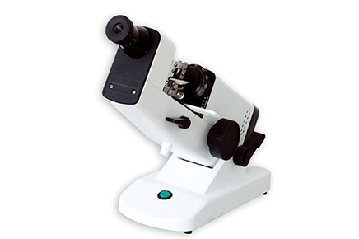

Parámetros:
1. Rango de medida: 0D a ± 20D
Mínimo: 0.125D graduación hasta 0D a ± 5D
0.25D graduación sobre ± 5D a ± 25D
2. Eje del cilindro Rango: 0 ~ 180 °en pasos de 1 °
3. Rango de potencia prismático: 0-20 dioptrías prismáticas, en pasos de 1△
4. Ángulo base del prisma: de 0 a 180 grados, con valor mínimo de escala de 1 grado
5. Ajuste ocular: ± 5D
6. Dimensión de la lente del objetivo: Φ16 ~ Φ80MM
7. Tamaño total: 27.5 (L) * 13 (W) * 45.5 (H) (CM)
8. Peso: 5.6KGS
9. Bobilla de Iluminación: Input CA 100V ~ 240V, Output DC 6V ~ 2A 12W
10. Fuente de alimentación DC

